03.09.2012
Sayı : 2012 / 1646

ODALARA 48 SAYILI GENELGE

İLGİ : TESK’in 31.08.2012 tarih, 1771 sayılı yazısı

Konfederasyonumuzun ilgide kayıtlı genelgesi ile “Tüketicinin Korunması Hakkında Kanun Tasarısı” hakkında Birliğimiz görüşü istenilmektedir.

Konu ile ilgili taslak metin Konfederasyonumuzun www.tesk.org.tr adresinde yer almakta olup, görüş ve önerilerinizin Konfederasyonumuza iletilmek üzere 11 Eylül 2012 tarihine kadar Birliğimize bildirilmesi hususunda gereğini rica ederiz.

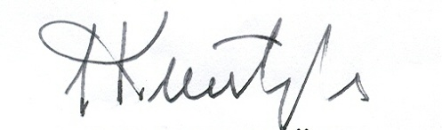

Özcan KILKIŞ Hilmi KURTOĞLU
Genel Sekreter Başkan Vekili

